Сказкотерапия для детей
Сказкотерапия – метод, использующий сказочную форму для интеграции личности, развития творческих способностей, расширения сознания, совершенствования взаимодействий с окружающим миром.
Сказки всегда служили моральным и нравственным законом, предохраняли детей от напастей, учили их жизни. Абсолютно всё, что нас окружает, может быть описано языком сказок. Походы в сказочный мир развивают воображение ребёнка, учат свободно, не страшась опасностей, импровизировать, дают ему чудесное умение использовать для решения проблем волшебную силу творчества, формируют детский опыт.
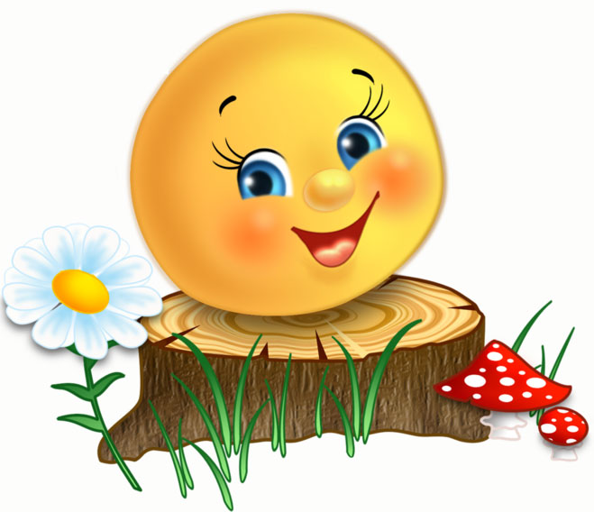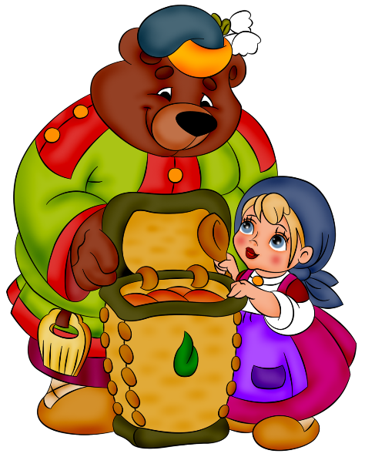
- сказка всегда служила средством встречи её слушателя с самим собой, его собственного скрытого, ещё не осознанного внутреннего мира.
- сказкотерапия нацелена на развитие самосознания человека. Сказочная метафора в силу присущих ей особых свойств оказывается способом построения взаимопонимания между людьми.
- в сказке отсутствуют прямо выраженные нравоучения или рекомендации. Усвоение необходимых моделей поведения, новых знаний о себе и мире происходит незаметно, и с поведением в реальной жизни. Это процесс переноса сказочных смыслов в реальность.
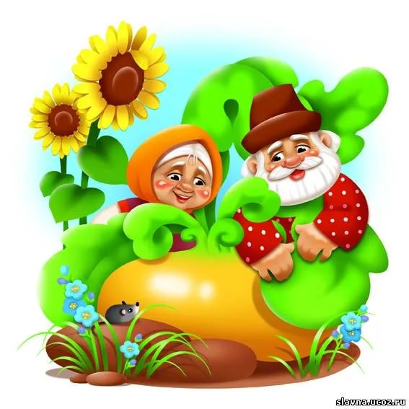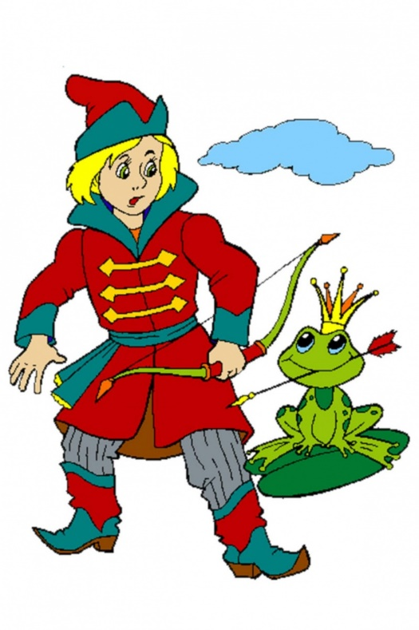
Сказкотерапия – это способ передачи ребёнку необходимых моральных норм и правил его социализации. Эта информация заложена в фольклорных сказках, преданиях, былинах, притчах.
Сказкотерапия является инструментом развития. В процессе слушания, придумывания и обсуждения сказки у ребёнка развиваются фантазия и творчество. Он усваивает основные механизмы поиска и принятия решений. Сказкотерпия выступает как обогащение собственного опыта. Слушая и воспринимая сказки, человек встраивает их в свой жизненный сценарий, формирует его. Слушая сказки, ребёнок неосознанно накапливает символические « банк жизненных ситуаций».
Сказкотерапия – это нарпавление практической психологии, которое, используя сказочные образы и иносакзательный язык, позволяет людям лучше осознать самих себя и построить доверительные отношения с окружающими. Это особенно важно сегодня, когда жизненные сложности и тревоги заставляют думать об удовлетворении наших потребностей – в крови, еде, отдыхе, тепле.
Сказкотерпия – это способ корректирования детских проблем психологического характера. Заключается в том, что для ребёнка рассказывается сказка, героем которой является он сам. При этом в самом повествовании сказки для главного героя придуманы определённые трудности, с которыми он должен непременно справиться.
Сказкотерапия решает ряд проблем, встречающихся на пути ребёнка. С помощью нее можно избавить малыша от страха перед темнотой, боязни идти на прием к доктору, или нежелании посещать детский сад. Кроме того, сказкотерапия поможет маме покормить ребёнка, в случае его отказа от пищи. Причем конфликты в этой ситуации исключены, а значит, вы избежите собственных переживаний и детских истерик.
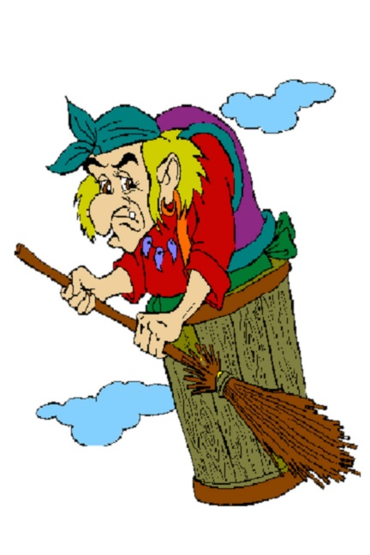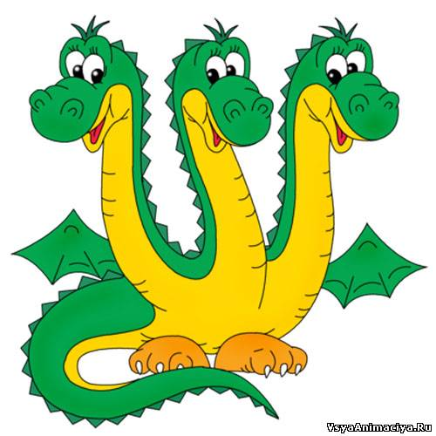
Если ваш ребёнок хочет слушать одну и ту же сказку, то скорее всего она затрагивает важные для него проблемы, или напротив он не способен разобраться в поставленных в ней вопросах. Разберите сказку вдвоем с малышом, что определит причину его волнения. Найдите вместе положительных и «не очень» сказочных героев. Предложите крохе самому придумать дальнейший сюжет к этой сказке. Лучше остановить выбор на народных сказках с поучительным концом. Если ребёнка беспокоят страхи , можно самостоятельно придумать сказку, в которой страх будет главным героем , а в сюжет вставьте несколько забавных моментов .Благодаря смеху эффективно снижается психологическое напряжение у детей, они перестают бояться. Не следует рассказывать ребёнку слишком длинные сказки, так как они утомляют. Важен позитивный эмоциональный настрой. Чувства героя должны совпадать с чувствами малыша, чтобы он поставил себя на место главного героя. Ваш ребёнок обязательно оценит ваше творчество, благодаря чему вы собственный авторитет в его глазах.
